Maison Ancienne - Région PERIGUEUX

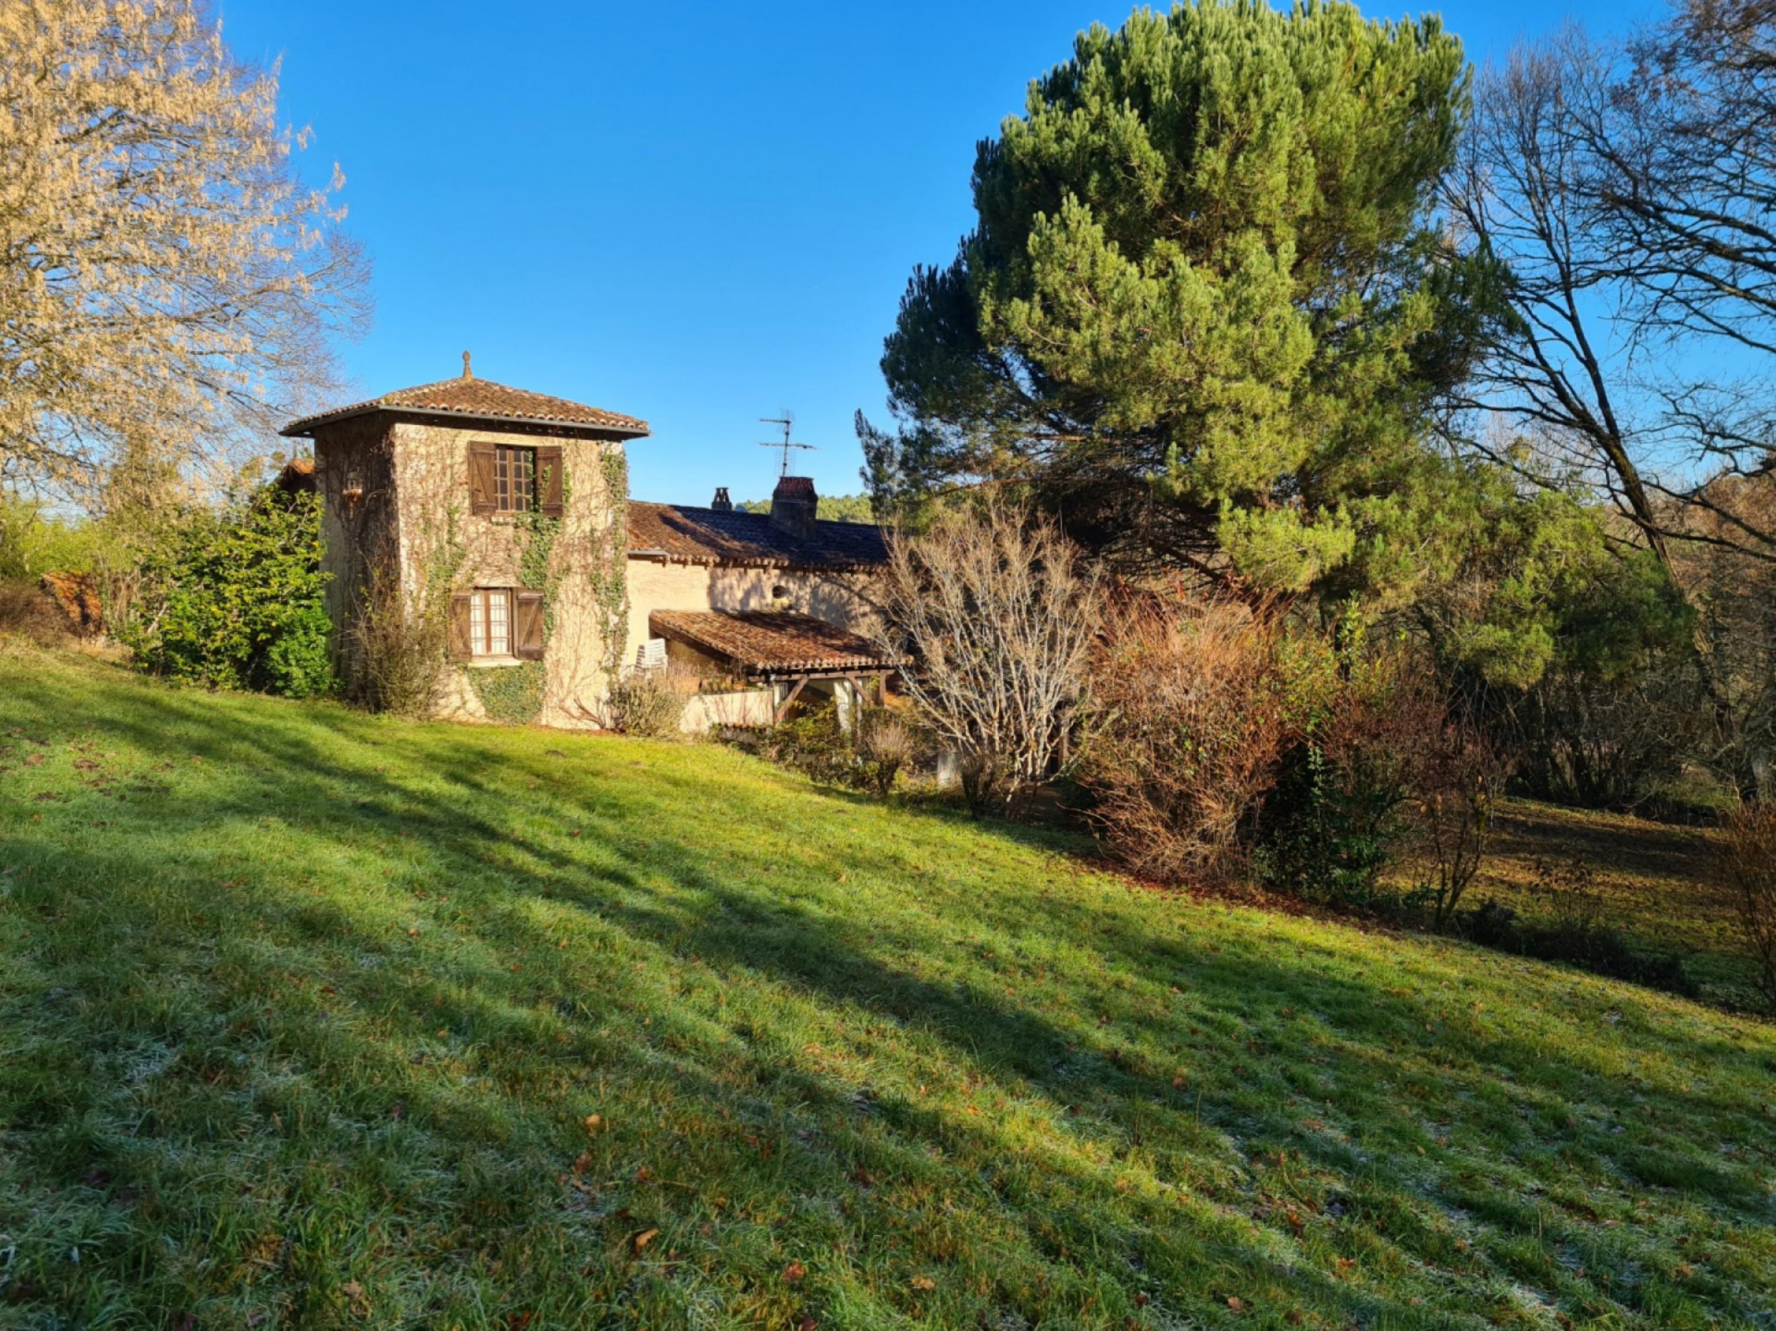
REF : DEP0677

Aux portes de Périgueux, dans un environnement vallonné et boisé, à l'abri de toutes nuisances, cet ancien domaine périgourdin offre 250m² habitables à rénover.

Une piscine, une magnifique écurie de 115m² au sol, une dépendance et un ancien fournil complètent la propriété.

Cette propriété est sur un terrain de plus de 4 hectares.

Idéale pour les amoureux de la pierre, cherchant un grand espace pour des animaux.

Des travaux de maçonnerie estimés à 150.000 € sont à prévoir.

Les informations sur les risques auxquels ce bien est exposé sont disponibles sur le site Géorisques: www.georisques.gouv.fr

Prix : 318 000 € *
* Honoraires à charge de l'acquéreur : 6,00% soit 300 000 € net vendeur.

Surface Habitable : 209 m²  Surface Terrain : 42 819 m²  N° de chambres : 5  Etat : A restaurer | Année de construction :  Chauffage : Fuel  Taxe Foncière : €

Rez de chaussée:  Chaufferie 24m²  Cuisine 10m²  Séjour 31m² avec vieille cheminée en pierre  Veranda 30m² avec grande baie vitrée  WC indépendant  1er étage:  4 Chambres 8m² ; 10m² ; 20m² et une en suite avec cheminée et salle de bain attenante de 27m²  dégagement 5m²  Mezzanine 11m²  Salle d'eau douche 1m²  WC indépendant  2ème étage:  Bureau 10m²  Chambre 30m²  Salle de bains 9m² | 2ème étage (suite):  WC indépendant  Dépendances:  Atelier bâtiment en pierre de 115m² abritant deux boxes  Etable 80m²  Four à pain 17m²  Maison d'amis de 26 m²  Equipements divers:  Fosse septique  Services:  Ville la plus proche : Périgueux  Autoroute 5 min  Calme  Commerces 5 min  Dépendance  Ecole 5 min  Gare 10 min  Golf 15 min  Internet / ADSL

«graphe_consommation_energetique_bien_70» 

- Tel: «tel_agence-

